报告信息网上公开表
用人单位名称 | 德州金土地建材有限公司Z23B11056
地址 | 山东省德州市德城区天衢街道办事处天衢工业园马厂村西北起第三间厂房
联系人 | 赵小龙
项目类别 | 检测
项目组人员 | 曹硕、荆树安
现场调查人 | 曹硕、荆树安 | 现场采样人 | 曹硕、荆树安
现场检测人 | 曹硕、荆树安 | 用人单位陪同人 | 赵小龙
现场采样与检测时间 | 2023.11.21
现场调查  照片 | 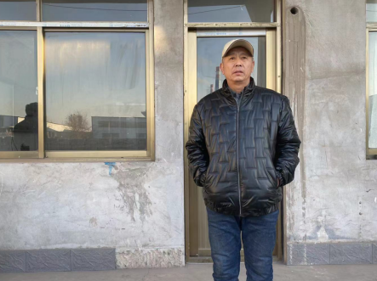
现场采样  照片 | 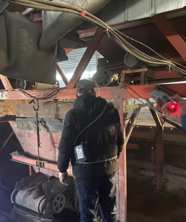
现场检测
照片

